中学校理科学習指導案
指導者：3班 植村恭子 松浦有里 米田真子
指導教官 川村康文
対象：理科教育法Ⅲ受講者
ただし、中学3年生で酸・アルカリを既習済みとする。
日時：平成27年6月13日（土） 5コース目
場所：第4講義室

- 本時の単元名
酸・アルカリとイオン

- 本時の教材観
前時は、酸性やアルカリ性の水溶液の性質の違いと、イオンとの関係について学習した。本時は、酸・アルカリについての実験・観察を行い、結果を分析して解釈し、2年時に学習した炭酸水素ナトリウムの分解の内容とも絡めて、イオンのモデルと関連付けてみる微視的な見方や考え方を養うことが主なねらいである。

- 本時の生徒観
生徒は、これまで、酸・アルカリとイオンとの関係について学習してきており、化学反応をイオン反応式であらわすことも大半の生徒ができるようになってきてはいるが、その現象を実際に目に見える形で提示されたことが未だないため、理解が十分であるとは思えない。
進学校であり、化学反応による視覚的な変化に対する興味・関心は高く、感動を持って学んでいる。
クラス全体として学習意欲が高く、とりわけ６班の生徒は積極的に発言をする姿が見られる。

- 本時の指導観
ここではまず、炭酸ナトリウムの分解の復習の内容および酸性・アルカリ性の性質を、実験により視覚的に理解することができるように指導したい。つまり化学式やイオン反応式を教え、生徒に覚えさせるだけではなく、生徒自身が自ら考えるような授業を展開したい。
具体的に次のように授業を展開する。
まず前時に学習した、酸・アルカリの定義についての復習を行う。次に、中学2年時に学んだ炭酸水素ナトリウムがどのように分解したかを班で話し合って発表してもらう。
この後に、小麦粉に重曹を加えたものと加えなかったものを用意し焼いて、対照実験を行い、重曹である炭酸水素ナトリウムの分解について生徒たちが考えたものが正しかったのかの確認をする。さらに、小麦粉に重曹と紫イモ粉を加えて焼く実験を行う。焼いている際に、これにレモン汁をかけるとどのような色の変化が起こるかを班で考えてもらう。実験を行い、どのような変化が起きたかを説明する。
実験では、炭酸水素ナトリウムが重曹であること、また紫イモ粉を加えたものはアルカリ性になっていることを生徒に理解してもらうように導く。

- 本時の目標
・炭酸水素ナトリウムが分解する化学反応式を書くことができる。（知識・理解）
・炭酸水素ナトリウムおよび炭酸ナトリウムをイオン反応式で表すことができる。（知識・理解）
・色の変化から、酸・アルカリが電離を通して変化したことを考察・説明できる。（知識・理解および思考）
・自ら実験の意味を考えて実験に積極的に参加できる。（関心・意欲・態度および思考・判断）
・観察した事象を解析し、その原因を説明することができる。（関心・意欲・態度および思考・判断）

- 本時の準備物（演示実験）
小麦粉 ベーキングパウダー 水 紫イモ粉 ホットプレート スプーン

7.本時の展開計画
段階 | 学習内容 | 教師の活動 | 生徒の活動 | 留意点
導入 |  | 挨拶 | 挨拶
10分 |  | 出席確認 | 返事する
 | 前回の復習および本時の内容説明 | 紫キャベツ水溶液の色の変化とpHとの関係
展開Ⅰ | 炭酸水素ナトリウムの分解 | 発問 | 予想される生徒の応答 | ホットケーキが膨らむ原因を炭酸水素ナトリウムと結びつけて考えて発言するよう促す。（思・判）
5分 |  | 「二年生のときに習ったと思いますが、ホットケーキはなぜふくらみましたか。」 | ・ベーキングパウダーがはいっているから。
 |  |  | ・炭酸水素ナトリウムが分解されて、二酸化炭素が発生するから。
 |  | 生徒の発言を抽出し黒板に書く
展開Ⅱ | 演示実験 | 発問 | 予想される生徒の応答
10分 |  | （実験をみせながら） | ・紫色になる。
 |  | 「紫イモ粉のはいったホットケーキはどのような色になりますか。」 | ・青色になる
 |  |  | ・赤色になる
 |  |  | ・緑色になる。
 |  |  | ・黄色になる。
展開Ⅲ | 演示実験 | 発問 | 予想される生徒の応答
5分 |  | 「紫イモ粉入りホットケーキにレモン汁をかけるとどのような色になりますか。」 | ・紫色になる。
 |  |  | ・赤色になる。
展開Ⅳ | 炭酸ナトリウムの電離 | 発問 | 予想される生徒の応答 | 授業の冒頭で説明した紫キャベツのpHの変化と関連付けて考えられるように、適宜補足、説明を行うよう留意。（関心・意欲・態度と表現）
15分 |  | 「まず、紫イモ粉の入ったホットケーキを焼くと緑色になりました。このことからホットケーキが最初どのような性質をもっていたと考えられますか。さらにそこにレモン汁をかけると赤みを帯びた桃色になりました。これはホットケーキにどのような変化が起きたといえるでしょうか。班で話し合ってみてください。」 | ・最初はアルカリ性だった。
 |  |  | ・レモン汁をかけると酸性に変化した。
 |  | 生徒の発言を抽出し黒板に書く
 |  | 重曹は水溶液中では電離し、それをイオン反応式で表すとNaHCO₃⇔Na⁺+ HCO₃⁻のようになります。炭酸水素ナトリウムを加熱すると、2NaHCO₃→Na₂CO₃ + H₂O + CO₂↑のように、炭酸ナトリウムと水および二酸化炭素に分解します。分解してできた炭酸ナトリウムは強いアルカリ性なので、紫イモ粉が緑色になります。このときの炭酸ナトリウムのイオン反応式は、Na₂CO₃→2Na⁺ + 2CO₃²⁻のように表されます。さらに、そこにレモン汁をかけて、全体を酸性にすると、紫イモ粉は赤みを帯びた桃色に変色します。 | 予想される生徒の応答
 |  |  | なるほど。電離が起こっていたから、ホットケーキが緑色や桃色になったんだ。
まとめ |  | このように日常生活のいろいろな場面で電離が起こっており、酸性やアルカリ性を示すものがたくさんあるんだね。自分の身の周りで探してみよう。 | 予想される生徒の応答
5分 |  |  | こんなにも身近で電離が起こっていたなんて知らなかったよ。家に帰ったら探してみよう。

8.本時の評価
・炭酸水素ナトリウムが分解する化学反応式を2NaHCO₃→Na₂CO₃ +H₂O + CO₂↑と書くことができたか。（知識・理解）
・炭酸水素ナトリウムおよび炭酸ナトリウムをイオン反応式NaHCO₃⇔Na⁺ + HCO₃⁻、Na₂CO₃→2Na⁺ + 2CO₃²⁻と表すことができたか。（知識・理解）
・色の変化から、酸・アルカリが電離を通して変化したことを考察・説明できたか。（知識・理解および思考）
・観察した事象を解析し、その原因を説明することができたか。（関心・意欲・態度および思考・判断）

9.板書計画
①
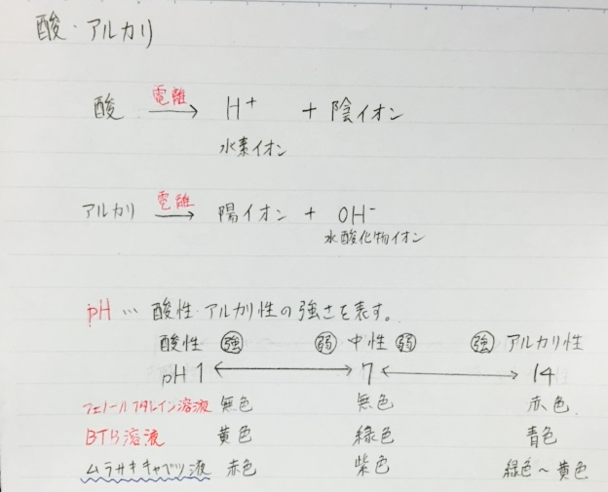
②
